NIWOT RIDGE SITES

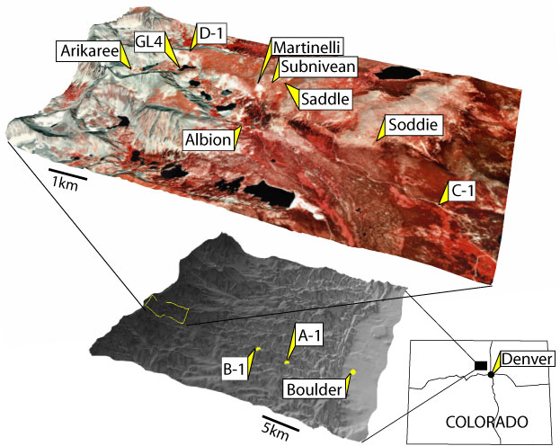
MRS

Site | Elevation |  | Aspect | Lat | Lon | Vegetation | Notes
 | (m asl) | (ft) |  | N | W
D-1 | 3743 | 12280 |  | 40º 03' 34'' | 105º 37' 0''
Saddle | 3528 | 11575 |  | 40º 03' 17'' | 105º 35' 21'' |  | Tundra Lab
T-Van | 3523 | 11558 |  | 40º 03' 11'' | 105º 35' 11''
Martinelli | 3380 | 11089
Cable Gate |  | 10550 |  |  |  |  | elev rough est from Trails Ill map
Soddie | 3345 | 10974 |  | 40º 02' 52'' | 105º 34' 15''
C-1 | 3022 | 9915 |  | 40º 02' 09'' | 105º 32' 09''
MRS | 2895 | 9498

rev. 22 Mar 05, 19 Fb 06, 114

